День открытых дверей – день открытых сердец.
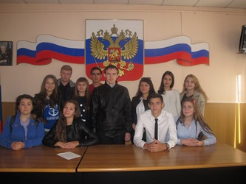

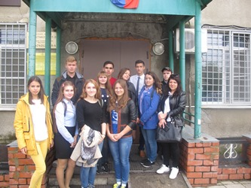
Традиционно в ОМВД России по Добринскому району с началом учебного года по инициативе руководства отдела организуются встречи учащихся образовательных учреждений Добринского района с сотрудниками полиции. На этот раз в гости к полицейским приехали старшеклассники школы поселка Петровский.

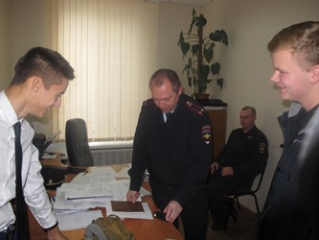
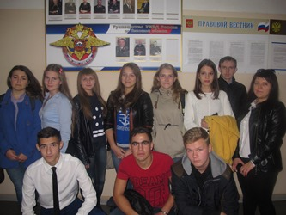
Погожим осенним днем 1 октября на пороге райотдела их радушно встретили врио начальника полиции И.А.Ростовцев, врио начальника отдела участковых уполномоченных полиции А.В.Еремин, сотрудники дежурной части, подразделений по делам несовершеннолетних, по исполнению административного законодательства, по вопросам миграции. Ребята сразу проявили любознательность и засыпали принимающую сторону вопросами. Но и полицейские не подкачали, на все вопросы дали более чем исчерпывающие ответы. Встреча проходила в неформальной обстановке, в виде экскурсии.
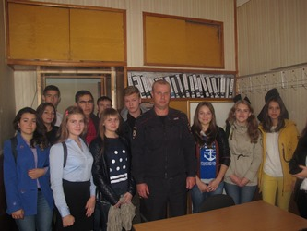
Подростки побывали в дежурной части, в гостях у врио начальника полиции И.А.Ростовцева, старшего инспектора группы ИАЗ Е.А.Глотовой, старшего оперуполномоченного по экономической безопасности и противодействия коррупции А.В.Гнетова, старшего инспектора по вопросам миграции Г.И.Шибаевой. Гости были очень удивлены тем, что в полиции есть класс для занятий сотрудников, прямо как в школе. Школьникам дали возможность примерить такие спецсредства, как бронежилет, противогаз. Особенно понравилось им общение с таким спецсредством, состоящим на вооружении в органах внутренних дел, как служебные собаки.
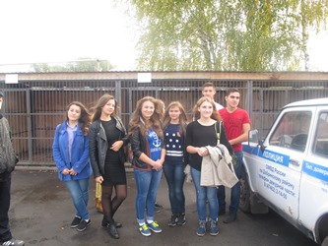
Сотрудники полиции рассказали о службе в полиции, работе по раскрытию преступлений, профилактике правонарушений среди несовершеннолетних, порядке поступления на учебу в ВУЗы системы МВД России, вспомнили курьезные случаи из своей практики. В общем, для детей в этот день были открыты не только двери райотдела, но и сердца сотрудников. Ведь после таких теплых встреч и зарождается искреннее желание идти служить в полицию или учиться в дальнейшем в образовательных учреждениях МВД России.
.

